Профилактика антивитального поведения несовершеннолетних
16.02.2021
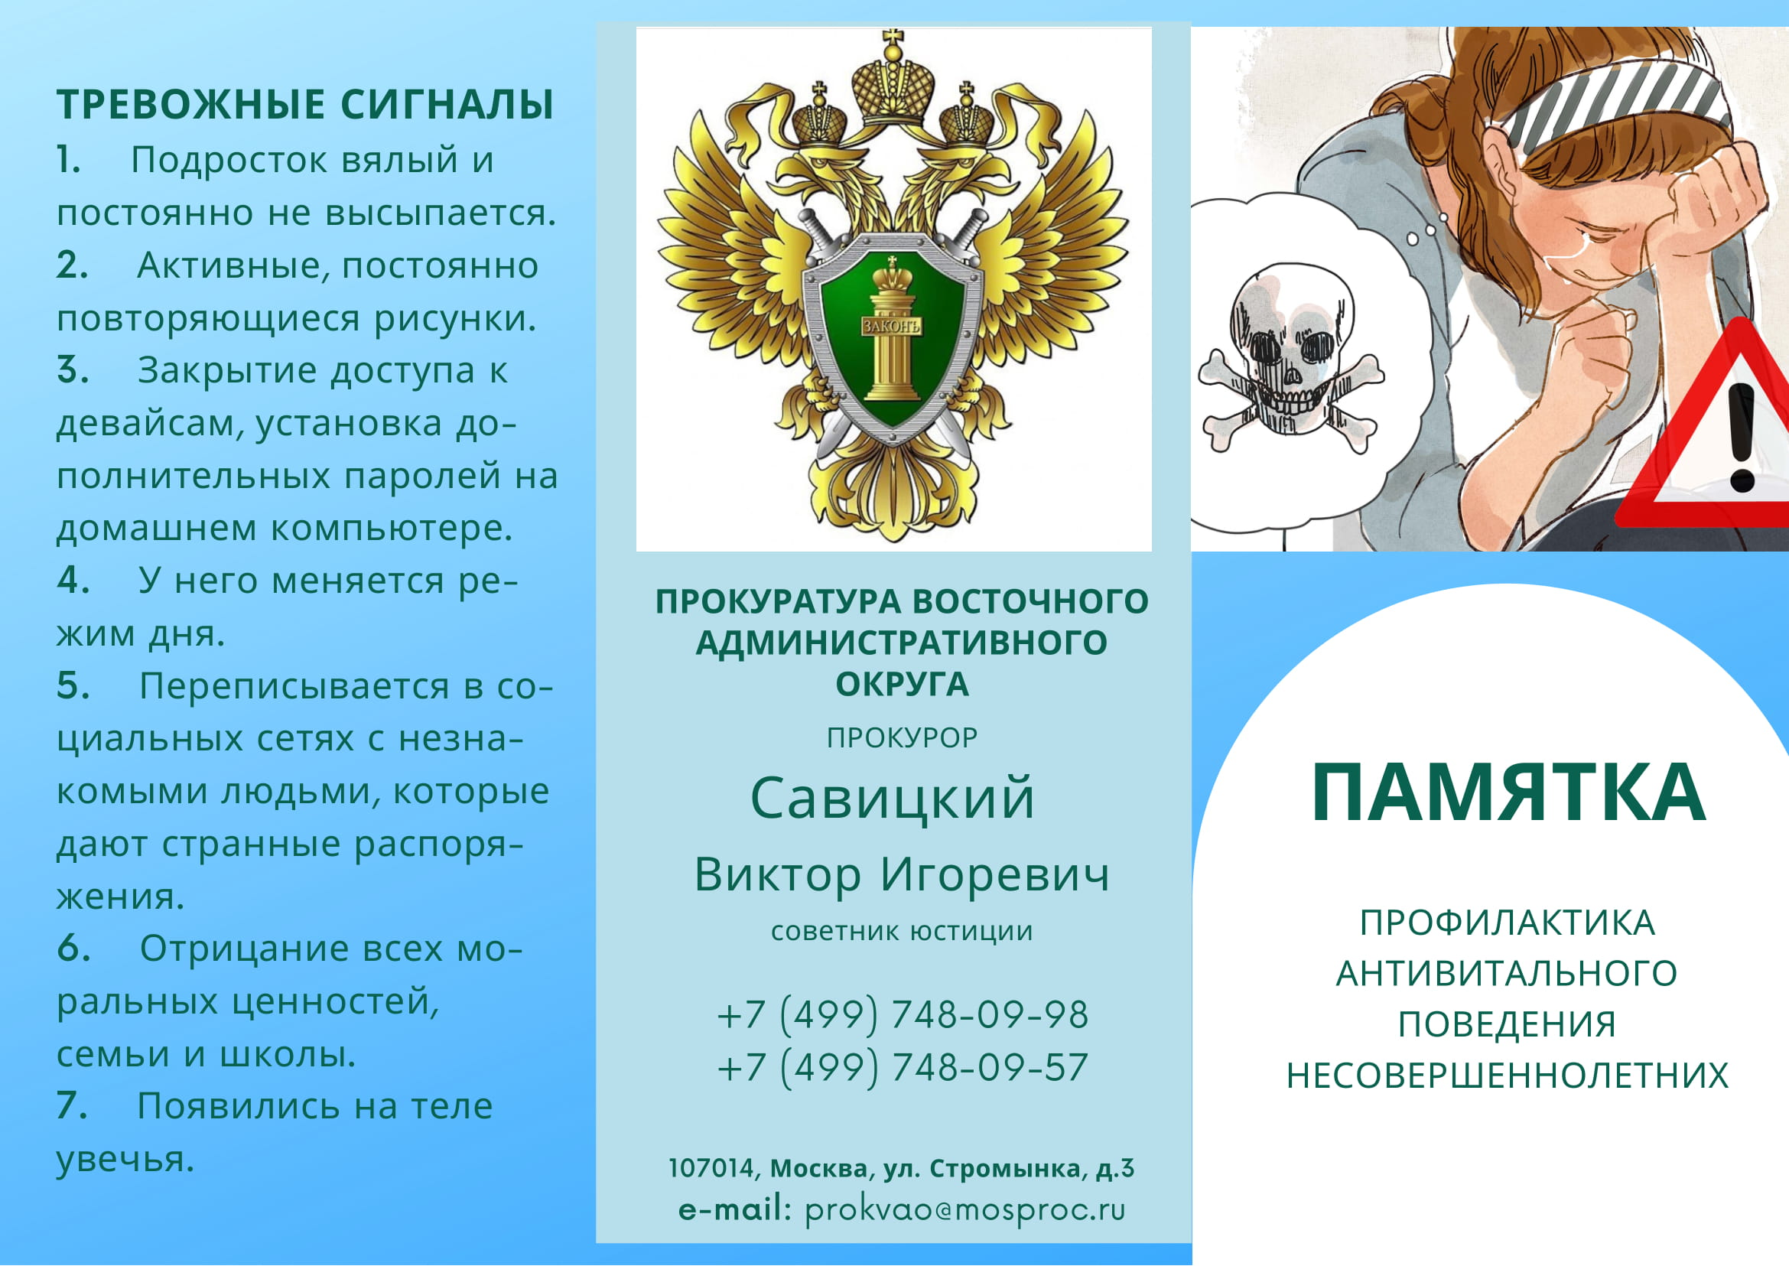
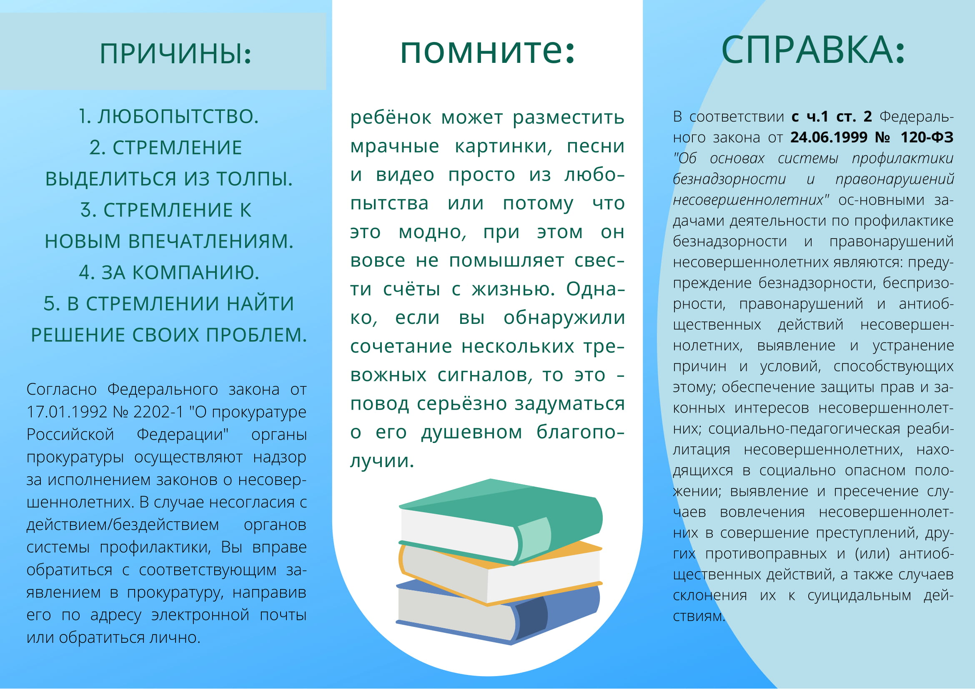

Адрес страницы: http://sokolinka.mos.ru/law-enforcement-and-security/the-prosecutor-s-office-informs/memo-of-prosecutor-s-office/detail/9717422.html
Управа района Соколиная гора города Москвы

